α-WISKUNDE

Alpha Wiskunde

Finale eksamen 2019

Graad 10 Tyd: 2 ure
Eksaminator: R Grobler Totaal: 130 punte
Moderator: A Muller

INSTRUKSIES EN INLIGTING
Lees die volgende instruksies aandagtig deur voordat jy die vraestel beantwoord:
- Hierdie vraestel bestaan uit 7 bladsye, ‘n formuleblad van 1 bladsy en ‘n antwoordblad van 2 bladsye.
- Beantwoord AL 8 vrae.
- Nommer die antwoorde soos die vrae genommer is.
- Nie-programmeerbare sakrekenaars mag gebruik word, tensy anders vermeld by ‘n vraag.
- Tensy anders gespesifiseer, moet alle antwoorde, waar van toepassing, korrek tot twee desimale syfers afgerond word.
- Dui alle noodsaaklike berekeninge, diagramme, grafieke ensovoorts wat jy gebruik het om jou antwoorde te bepaal, duidelik aan.
- Volpunte sal nie noodwendig aan slegs antwoorde toegeken word nie.
- Die diagramme in die vraestel is nie noodwendig volgens skaal geteken nie.
- Alle hoeke word in radiale gegee. Antwoorde moet in radiale gegee word indien nodig.
- Skryf netjies en leesbaar.

Vraag 1 [20 punte]
Hierdie vraag moet op die antwoordblad beantwoord word. Elke vraag het SLEGS een korrekte antwoord en tel 2 punte. Merk die korrekte antwoord met ‘n X op die Antwoordblad.

1.1 Wat is die waarde van $k∈R$ sodat $k\left(4-i\right)\left(4+i\right)$ suiwer imaginêr is?
(A) $k=0$
(B) $k=16$
(C) $k=i$
(D) $k=i^{2}$

1.2 Skakel $390°$ om na radiale.
(A) $\frac{13π}{12}$ rad
(B) $\frac{13π}{6}$ rad
(C) 0.57 rad
(D) 3724.22 rad

1.3 As $F(x)={\left(x^{2}-1\right)}^{3}-5(x^{2}-1)$ en $F\left(x\right)=(f∘g)(x)$, dan is
(A) $f\left(x\right)=x^{3}-5x$ en $g\left(x\right)=x^{2}-1$
(B) $f\left(x\right)=x^{2}-1$ en $g\left(x\right)=x^{3}-5x$
(C) $f\left(x\right)=x^{2}$ en $g\left(x\right)=5(x-1)$
(D) $f\left(x\right)=5(x-1)$ en $g\left(x\right)=x^{2}$

1.4 Vereenvoudig: : $\left(\begin{matrix}0 \\ -2 \\ 3\end{matrix}\right)×\left(\begin{matrix}1 & -1 & 2\end{matrix}\right)=$
(A) $\left(8\right)$
(B) $\left(\begin{matrix}0 & 2 & 6\end{matrix}\right)$
(C) $\left(\begin{matrix}0 & 0 & 0 \\ -2 & 2 & -4 \\ 3 & -3 & 6\end{matrix}\right)$
(D) Onmoontlik

1.5 Watter een van die volgende opsies is waar?
(A) Matrikse moet altyd dieselfde dimensies hê as dit vermenigvuldig word.
(B) Matrikse moet altyd dieselfde dimensies hê as dit opgetel word.
(C) Die getal $\sqrt{-1}$ is ongedefinieerd.
(D) Twee vektore is slegs gelyk indien hul dieselfde grootte en rigting het en by dieselfde punt begin.

1.6 Die hoek tussen twee vektore sal gelyk aan $\frac{π}{2}$ wees indien
(A) die puntproduk van die vektore gelyk is aan 0.
(B) die puntproduk van die vektore gelyk is aan $\frac{π}{2}$.
(C) een van die vektore se grootte gelyk is aan nul.
(D) geen een van bogenoemde nie. Daar is nie ŉ reël daarvoor nie.

1.7 Gegee $f\left(x\right)={\left(x-1\right)}^{6}$. Dan is $f^{'}\left(3\right)=$
(A) 32
(B) $96$
(C) $\frac{96}{3}$
(D) $192$

1.8 $\int_{a}^{0}{2\sqrt{x}}$ $dx=$
(A) $\sqrt{a}$
(B) $-\frac{2}{3} {\sqrt{a}}^{3}$
(C) $\frac{1}{3}\sqrt[3]{a}$
(D) $-\frac{4}{3}\sqrt{a^{3}}$

1.9 Die oppervlakte wat begrens word deur die funksie $y=3x^{2}$ tussen die $x$-as en
$x∈\left[-1;1\right]$ is...
(A) $0$
(B) $1$
(C) $2$
(D) $6$

1.10 Die skets toon funksie $f$ in as kolletjies en funksie $g$ in as kruisies. Die waarde
van $(f∘g)\left(1\right)=$
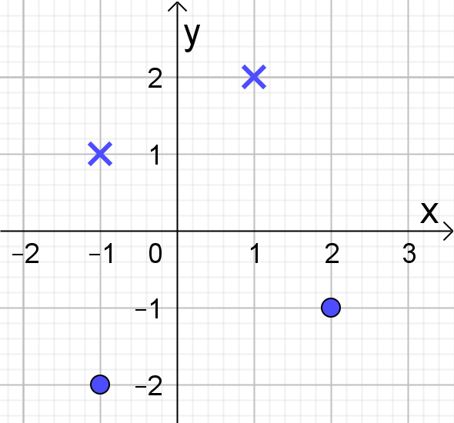
(A) $-2$ (B) $-1$ (C) $2$ (D) 1

Vraag 2 [16 punte]
2.1 Vereenvoudig en laat die antwoord in die vorm $a+bi$ met $a,b∈R$:
(a) $\left(2+6i\right)\left(1-4i\right)$. (3)
(b) $\frac{i^{181}}{1+i}$ (4)
2.2 Bepaal heelgetalle $m$ en $n$ in $\left(m-i\right)\left(1+2i\right)=n+5i$. (6)
2.3 Stel $\left(-2-3i\right)+\left(7-2i\right)$ grafies voor op ‘n assestelsel.
Gebruik DIAGRAMBLAD 1 vir jou skets. (3)

Vraag 3 [11 punte]
Ontbind $\frac{-2x^{2}-x+15}{{\left(x-1\right)}^{2}\left(x+2\right)}$ in parsiële breuke. (11)

Vraag 4 [17 punte]
4.1 $f\left(x\right)=\frac{1}{2-x}$ en $g\left(x\right)=2+\sqrt{x}$, bepaal $(g∘f)\left(-7\right)$. (4)
4.2 Skets die volgende stuksgewyse funksie vir $-3≤x≤5$:
$$f(x)=\left\{\begin{matrix}1-x & \text{as} & x≤-1 \\ x^{2} & \text{as} & -1<x<1 \\ 2^{x} & \text{as} & x=1 \\ 2 & \text{as} & x>1\end{matrix}\right.$$
Gebruik DIAGRAMBLAD 2 vir jou skets. (6)
4.3 In die skets is OAB en OCD radï van ŉ sirkel met middelpunt O en radius 10 cm. $A\hat{O}C=α$ radiale. AC en BD is boë van die sirkels met middelpunt O en
radiusse 10 cm en 6 cm respektiewelik.
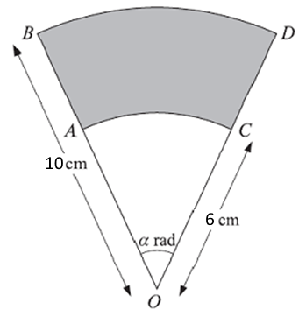
(a) Bepaal die waarde van $α$ waarvoor die oppervlakte van die geskakeerde
gedeelte 36,8 cm² is. (4)
(b) Bepaal die omtrek van die geskakeerde deel. (3)

Vraag 5 [15 punte]
5.1
(a) Skryf die volgende matriksvergelyking as ŉ stelsel vergelykings:
$\left(\begin{matrix}4 & -3 \\ 2 & 6\end{matrix}\right)\left(\begin{matrix}x \\ y\end{matrix}\right)=\left(\begin{matrix}5 \\ -1\end{matrix}\right)$ (2)

(b) Gebruik Cramer se reël en los op vir $x$.
Toon duidelik die determinante wat jy gebruik en hoe jy Cramer se reël gebruik. (6)

5.2 Bepaal die volgende:
(a) $\left(\begin{matrix}-60 & 25 & 35 \\ 55 & -18 & 40\end{matrix}\right)-\left(\begin{matrix}50 & 30 & -50 \\ 60 & -20 & 40\end{matrix}\right)$ (3)

(b) $\left(\begin{matrix}4 & 2 \\ 5 & -1\end{matrix}\right)×\left(\begin{matrix}2 & -3 \\ 4 & 0\end{matrix}\right)$ (4)

Vraag 6 [12 punte]
6.1 Bepaal die eenheidsvektor van vektor $u=\left(2;-6\right)$. (4)
6.2 Gegee $a$ en $b$met hoek $θ$ wat gevorm word tussen die vektore.
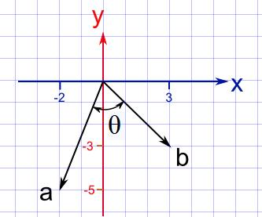
(a) Bepaal die puntproduk van vektore $a$ en $b$. (3)
(b) Bereken die grootte van $θ$ in radiale. (5)

Vraag 7 [15 punte]
Differensieer vir volgende funksies. Dit is nie nodig om die antwoorde te vereenvoudig nie.
7.1 $f\left(x\right)=\frac{4}{x}+$ $2x^{5}$ $-7$ (3)
7.2 $g(x)=x^{4}\left(x^{2}-π\right)$ (3)
7.3 $y=$ $\frac{1}{\sqrt[6]{2x^{2}+7x-4}}$ (5)
7.4 $h\left(x\right)={\left(1-\frac{1}{\sqrt{x}}\right)}^{2}$ (4)

Vraag 8 [24 punte]
8.1 Bepaal die volgende integraal $\int{(\sqrt{2x}+\frac{1}{x^{2}}+x^{5}+1)} dx$
Dit is nie nodig om die antwoord te vereenvoudig nie. (6)
8.2 Die grafiek van $f(x)$ gaan deur die punt (1;3) en die afgeleide van $f(x)$ is
$$f^{'}\left(x\right)=6x^{2}-10x.$$
Bepaal die vergelyking van $f$. (6)
8.3 Toon al die stappe van integrasie wat jy vir hierdie vraag gebruik.
Die funksies $f\left(x\right)=\sqrt{9-x}$ se skets word getoon.
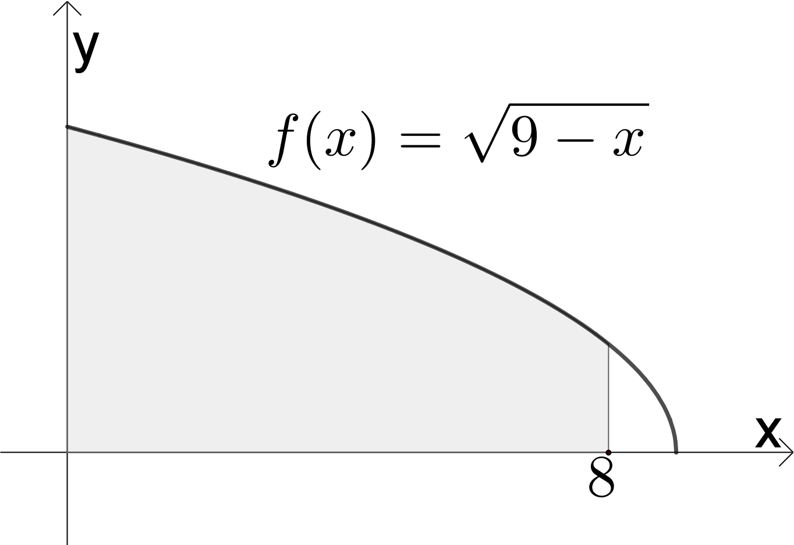
(a) Bereken die oppervlakte van die gearseerde deel, tussen $x=0$ en $x=8$.
Toon duidelik al die nodige stappe. (8)

(b) Bepaal die volume van die omwentelingsliggaam wat gevorm word
wanneer $f\left(x\right)$ om die $x$-as roteer, tussen $x=0$ en $x=4$.
Gee die antwoord in terme van $π$. (4)
- EINDE VAN DIE VRAESTEL -

ALPHA WISKUNDE FORMULEBLAD

MATRIKSE EN VEKTORE:
$$\text{Cramer se reël:} x_{i}=\frac{\left|A_{i}\right|}{\left|A\right|}$$
$$a b=\left|a\right|\left|b\right|\cos{θ}$$
$$a b=a_{x}b_{x}+a_{y}b_{y}$$

CALCULUS:
$$V=π\int_{a}^{b}{{\left[f\left(x\right)\right]}^{2} dx}$$ | $$\int_{a}^{b}{x^{n} dx={\left[\frac{x^{n+1}}{n+1}\right]}_{a}^{b}}$$

TRIGONOMETRIE:
In ŉ sektor: $s=rθ$ en $A=\frac{1}{2}r^{2}θ$

TABEL MET AFGELEIDES:
$$F(x)$$ | $$F^{'}\left(x\right)$$
$$ax^{n}$$ | $$nax^{n-1}$$
$$f\left[g\left(x\right)\right]$$ | $$f^{'}\left[g\left(x\right)\right].g^{'}\left(x\right)$$

Alpha Wiskunde Graad 10 - Finale eksamen 2018

ANTWOORDBLAD

Naam en Van: ______________________________________________________

Vraag  Totaal | 1  [20] | 2  [16] | 3  [11] | 4  [17] | 5  [15] | 6  [12] | 7  [15] | 8  [24] |  | TOTAAL  130
Leerder punt

Vraag 1

1.1 | A | B | C | D
1.2 | A | B | C | D
1.3 | A | B | C | D
1.4 | A | B | C | D
1.5 | A | B | C | D
1.6 | A | B | C | D
1.7 | A | B | C | D
1.8 | A | B | C | D
1.9 | A | B | C | D
1.10 | A | B | C | D

DIAGRAMBLAD 1 [Vraag 2.3]
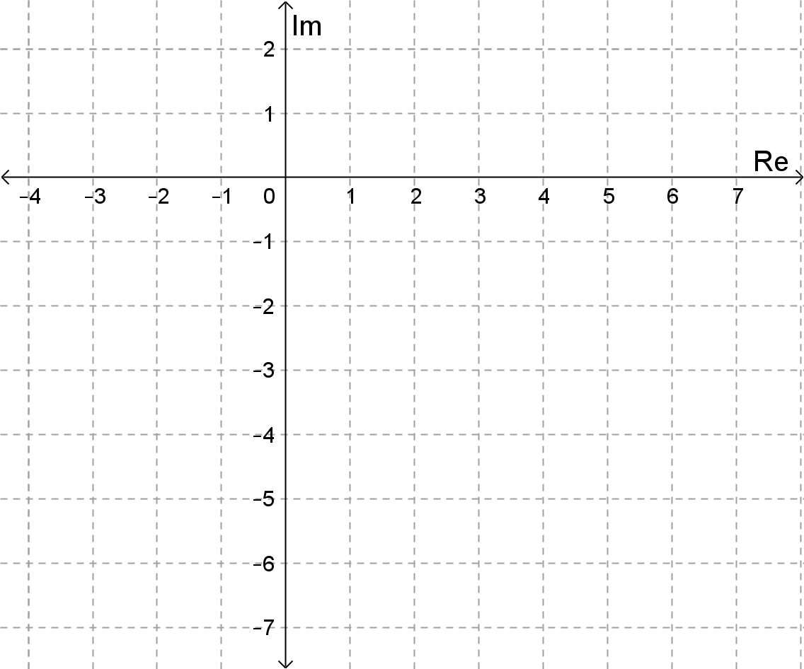

DIAGRAMBLAD 2 [Vraag 4.2]


